GE Rohbauset mit Netzteil für WC-Steuerungen mit elektr. Spül

Geberit

Eigenschaften

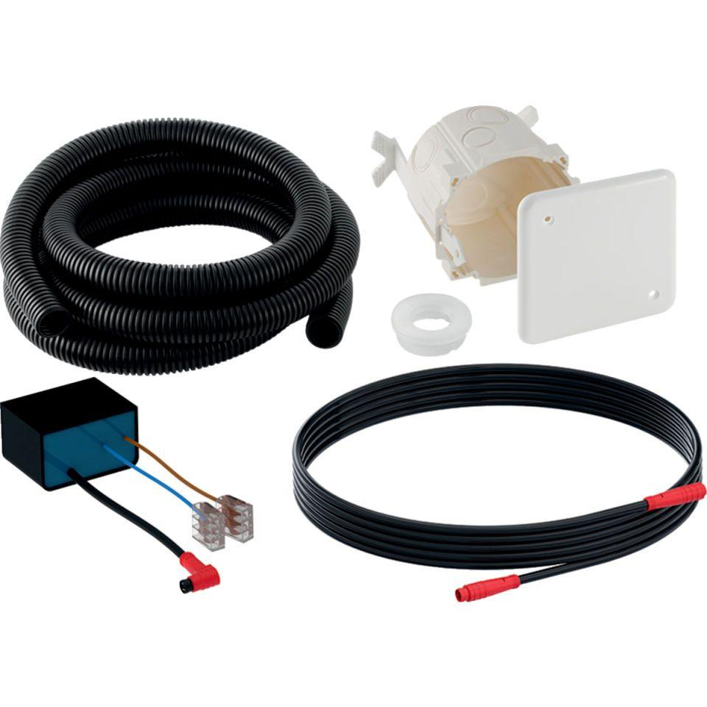

GTIN:

4025410603708

HAN:

115861006

Montageart

Unterputz-Wandeinbau

Bauart

Sensor-Armatur